**Diagrama de casos de uso:**

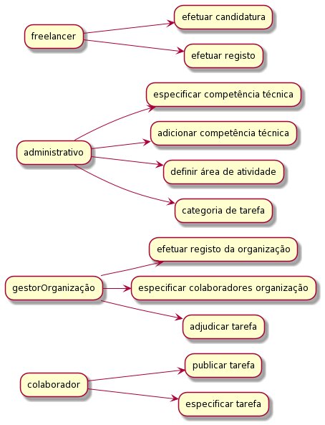

Figura - Casos de Uso